全国学生资助管理中心致高中毕业生的一封信

亲爱的同学：

你好！

时光荏苒，岁月如梭。又是一年高考时，想必你正在紧张忙碌的备考冲刺中，但请你一定抽时间读读这封信，了解一下国家学生资助政策。如果你家庭经济困难，请不要担心，国家学生资助政策帮助你顺利入学、完成学业。

入学前不用愁。当你收到高校录取通知书时，你同时会看到一份学生资助政策简介和一张《家庭经济困难学生认定申请表》。如果需要，请你如实填写申请表，向当地教育局学生资助管理中心申请生源地信用助学贷款，用于缴纳学费、住宿费，也可以用于生活费，在校期间利息由国家承担。此外，中西部地区家庭经济特别困难的新生还能申请新生入学资助，获得路费补助和短期生活费补助。

入学时不用愁。新生报到期间，全部高校都会开通新生入学“绿色通道”，如果你还没有筹齐学费、住宿费，可通过“绿色通道”先办理入学手续。

入学后不用愁。多项学生资助政策伴你完成学业。开学后，学校会根据学生家庭经济状况，确定相应的资助方式和资助标准。国家助学金、勤工助学帮你解决生活费用，临时困难补助帮你应对突发情况；品学兼优的家庭经济困难学生可以参评国家励志奖学金，成绩特别优异的学生将有机会获得国家奖学金；如果你有意向服兵役或者去基层就业，还能享受学费补偿贷款代偿。

暑假期间，教育部和各地各高校会集中开通学生资助热线电话，号码及开通时间届时会通过全国学生资助管理中心官网及有关媒体公布。如你想了解更多学生资助政策，请登录全国学生资助管理中心官网或关注“中国学生资助”微信公众号。

在这里，我们还要提醒你，开学前后是电信诈骗的高发期，不法分子会冒充大学老师、资助机构工作人员等，给学生发短信、打电话、加微信或QQ好友，用各种手段骗取钱财。请你一定擦亮眼睛、提高警惕，不要透露个人信息，不要向陌生人转账，避免上当受骗。

星光不负赶路人，奋斗的青春最美丽。希望你牢记习近平总书记的殷殷嘱托，坚定不移听党话、跟党走，争做有理想、敢担当、能吃苦、肯奋斗的新时代好青年，在推进强国建设、民族复兴伟业中展现青春作为、彰显青春风采、贡献青春力量，奋力书写为中国式现代化挺膺担当的青春篇章。最后，预祝你顺利考取理想大学，开启人生新篇章！

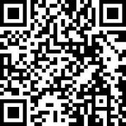 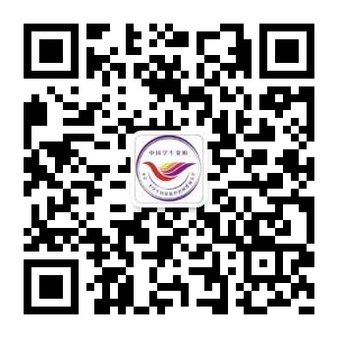

全国学生资助管理中心官网 “中国学生资助”微信公众号

全国学生资助管理中心

2024年5月17日